Вероятностное тестирование.
Вероятностное тестирование характеризуется тем, что на входы проверяемого устройства подаются случайные или псевдослучайные последовательности.
Одна из возможных схем вероятностного некомпактного тестирования приведена на рис.3.8. Случайные последовательности подаются на входы проверяемого и эталонного устройств, а выходы обоих устройств сравниваются между собой.
При вероятностном компактном тестировании на входы проверяемого устройства подаются случайные тестовые наборы, а результаты тестирования сжимаются одним из способов, приведенных в предыдущем параграфе, и сравниваются с эталонным сжатым результатом (рис.3.9).
Вероятностное компактное тестирование (ВКТ) выполняется за два или три шага в зависимости от проверяемой схемы - комбинационной или с памятью. На первом шаге для схем с памятью, носящем название инициализации, на них подается длинная последовательность случайных наборов, цель которой – установка схем в исходное состояние.
Следующие два шага аналогичны для комбинационных схем и схем с памятью: накопление результата и сравнение со сжатым эталоном. Сжатый результат даже в случае неисправности проверяемой схемы может не дать точного совпадения с эталоном, а быть лишь достаточно близким к нему. Причиной этого может быть не зафиксированное начальное состояние тестируемых схем с памятью или генераторов случайных наборов, а также вхождение в набор запрещенных входных воздействий. Поэтому при ВКТ проверяемая схема считается исправной, если результат отличается от эталона на величину, не превышающую и называемую допустимым отклонением и при кажущейся простоте применения случайных испытательных последовательностей, на практике обычно требуются длительные эксперименты по подбору характера входных воздействий для получения стабильных реакций ОК

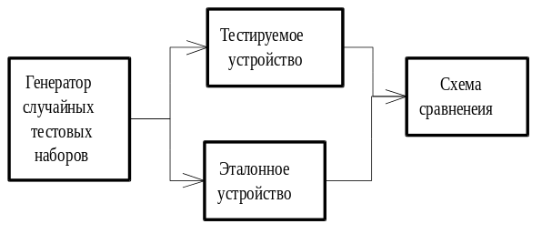
Рис.3.8.

